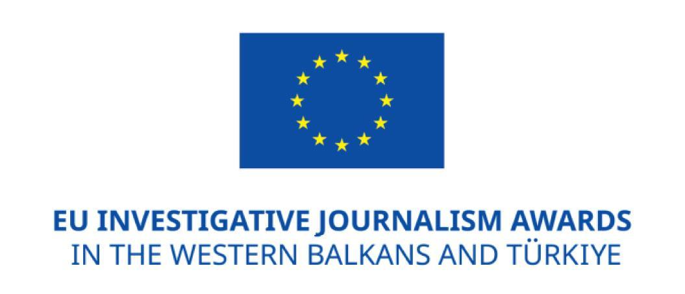
ПОВИК ЗА АПЛИКАЦИИ ЗА
НАГРАДА ОД ЕВРОПСКАТА УНИЈА
ЗА ИСТРАЖУВАЧКО НОВИНАРСТВО
Отворен е годишниот конкурс за новинари од земјите од Западен Балкан и од Турција за Наградата од Европската Унија за истражувачко новинарство.

ЕУ наградата за истражувачко новинарство во земјите од Западен Балкан и во Турција е дел од проектот „ Зајакнување на квалитетните вести и независното новинарство во земјите од Западен Балкан и во Турција 2“, кој има за цел да промовира извонредни постигнувањa во истражувачкото новинарство, како и да ја зголеми видливоста на квалитетното новинарство во овие земји.
Процесот на доделување на наградите се состои од селектирање на најдобрите истражувачки стории во претходната календарска година во секоја од седумте земји. Оваа година, за прв пат, ЕУ наградата воведува и регионален конкурс, кој ќе ги земе предвид најдобрите стории од целиот регион, базирано на јасно определени критериуми.
На конкурсот право да аплицираат имаат новинари или групи на новинари чиишто стории биле објавени или емитувани во кој било медиум во С. Македонија – печатен, радио, ТВ, онлајн – на македонски јазик или на некој од малцинските јазици во текот на 2022 година. Иновативни формати како подкасти, Јутјуб/Тикток/Инстаграм истражувачки серијали, исто така се добредојдени.
На конкурсот може да се пријават стории кои биле објавени или емитувани во периодот од 1 Јануари 2022 година до 31 декември 2022 и кои покриваат организиран криминал, корупција, раст на екстремизмот, разни форми на странско влијание, прекршување на човекови права, вклучувајќи ги и тие во дигиталната сфера, како и други теми кои се однесуваат на економиите и политичките случувања во земјите од Западен Балкан и во Турција.
Наградниот фонд за Северна Македонија изнесува 10.000 евра.
Првата награда изнесува 5.000 евра, втората 3.000 евра и третата 2.000 евра.

Истражувачките стории може да бидат пријавени само за националниот конкурс, само за регионалниот или и за двата.

Победниците на националниот конкурс во секоја од земјите на Западен Балкан и во Турција, автоматски ќе бидат номинирани за регионалната ЕУ награда за истражувачко новинарство, ако во процесот на аплицирање одбрале да бидат дел од овој конкурс.

Оние стории кои нема да победат на националниот конкурс, остануваат во конкуренција за регионалната награда ако ги исполнат критериумите за кои решава жири комисијата.

Наградниот фонд за регионалните награди изнесува 10.000 евра.
Првата награда изнесува 5.000 евра, втората 3.000 евра и третата 2.000 евра.
Членовите на жири комисијата за националните и за регионалните награди се реномирани уредници, медиумски експерти и новинари, како и избрани претставници од проектниот конзорциум кои ги исполнуваат овие критериуми.
Рокот за аплицирање за двете награди е 20 јуни 2023 година до 24:00 часот.
За повеќе детали пишете на електронската пошта: euawards@thomsonmedia.de

За да ги симнете потребните документи за аплицирање кликнете тука.

